Накануне 9 мая воспитанники группы «Солнышко» нашего детского сада посетили мемориал, посвященный участникам Великой отечественной войны. Главная цель экскурсии – нравственно-патриотическое воспитание дошкольников на основе связи и преемственности поколений. Дети возложили цветы к мемориалу, почтили память погибших «минутой молчания».

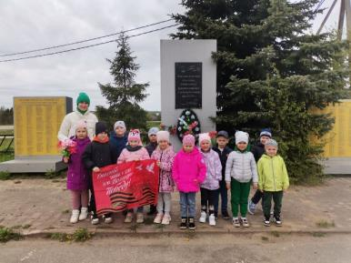 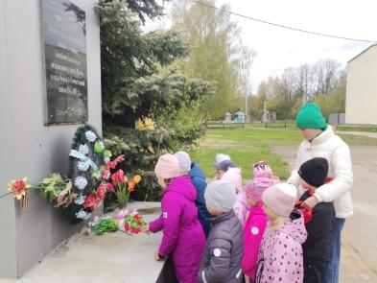

В группе проходит выставка рисунков «С Днём Победы».

